1. **Анализ задачи**
   1. **Постановка задачи**

На учебную практику по WEB – программированию была поставлена задача по вёрстке шаблона по макету из Figma на тему: «Разработка ПО».

Требуется сверстать главную страницу сайта по макету, представленному в виде figma-ссылки: <https://www.figma.com/file/xJOH6wwzShZZdw6lebxQuS/Devcloud?node-id=24%3A164>.

Главная страница должна быть сверстана с учётом просмотра её на различных устройствах с разными разрешениями экрана, то есть иметь адаптивную верстку для просмотра на компьютере при различных разрешениях (ширина по умолчанию – 1920рх), а также на мобильном телефоне (ширина экрана менее 480рх) и планшете (ширина экрана от 480рх до 800рх, ширина по умолчанию 720рх).

Также должен быть составлен документ, который содержит в себе список элементов и правил, подходящих под стилистику конкретного сайта – стайлгайд. Стайлгайд создаётся для разработчиков, и для того, чтобы дизайн в дальнейшем выглядел целостно и гармонично. На основании данных из Figma стайлгайд должен включать в себя следующие разделы:

* логотип;
* цветовая палитра;
* типографика;
* сетка и отступы;
* навигация, меню;
* иконки;
* кнопки, поля ввода;
* компоненты;
* пользовательские формы;
* модальные окна, алерты и т.д.

После завершения составления стайлгайда и вёрстки макета необходимо выполнить стилизацию с помощью CSS отдельных элементов макета в соответствии со следующими критериями:

* hover-эффекты;
* оформление ссылок;
* тени;
* градиенты;
* оформление изображений;
* оформление(стилизация) пользовательских форм;
* трансформации;
* анимация и переходы;
* декоративные элементы;
* любые другие эффекты.

Далее необходимо добавить в сверстанный шаблон главной страницы интерактивные, динамические элементы. При их разработке необходимо писать код на JavaScript и использовать библиотеки Jquery, Jquery UI в соответствии со следующими критериями:

* работа с окнами сообщений;
* создыние динамического меню и организация навигации;
* слайдер;
* работа с изображениями через JS;
* использование библиотеки Jquery;
* использование библиотеки Jquery UI;
* использование любых возможных способов JS+библиотеки.
  1. **Инструменты разработки**

Для вёрстки данного шаблона макета будет выбрана среда Microsoft Visual Studio Code со следующими расширениями: Auto Rename Tag, CSS Peek, Extension Pack for Java, HTML CSS Support, IntelliCode, Live Server, Mithril Emmet, Prettier – Code formatter. А также потребуется Figma и GitHub.

Microsoft Visual Studio Code – редактор исходного кода. Позиционируется как «лёгкий» редактор кода для кроссплатформенной разработки веб- и облачных приложений. Включает в себя отладчик, инструменты для работы с Git, подсветку синтаксиса, IntelliSense и средства для рефакторинга. Имеет широкие возможности для кастомизации: пользовательские темы, сочетания клавиш и файлы конфигурации.

Figma – онлайн-сервис для разработки интерфейсов и прототипирования с возможностью организации совместной работы в режиме реального времени.

GitHub – крупнейший веб-сервис для хостинга IT-проектов и их совместной разработки.

При вёрстке данного шаблона макета будет использован персональный компьютер со следующими характеристиками:

* процессор AMD Ryzen 3.0 – 4.0Гц;
* ОЗУ: 8Гб;
* память SSD 256Гб;
* ОС – Windows 10.

**2 Стайлгайд**

**2.1 Логотип**



Рисунок 1 – Логотип сайта

Главные «не» для логотипа:

* нельзя менять оттенки;
* не стоит модернизировать;
* нельзя делать перенос в словах;
* нельзя изменять расстояние между буквами;
* нельзя менять шрифт.

**2.2 Цветовая палитра**

Таблица 1 – Цветовая палитра

|  |  |  |  |
| --- | --- | --- | --- |
| Блок (элемент) | Цвет фона | Цвет текста | Цвет линий |
| 1 | 2 | 3 |  |
| Rectangle 7 | rgba(13, 12, 33, 0.45) | #FFFFFF | Отсутствует |
| Rectangle 22 | rgba(41, 162, 140, 0.11) | #FFFFFF | Отсутствует |
| Цифры | #FFFFFF | #000000 | #29A28C |
| Блок 3 | #E5E5E5 | #000000 | Отсутствует |
| Карточки | #FFFFFF | #000000 | #29A28C |
| Цвет кнопок | #000000 | #FFFFFF | Отсутствует |
| Rectangle 6 | rgba(2, 123, 102, 0.1) | #515151 | Отсутствует |
| Rectangle 17 | Linear-gradient(243.89deg,  #25BA9F 2.05%,  #1B7F6D 52.81%,  #157161 75.54%,  #09463B 101.06%); | #FFFFFF | Отсутствует |

**2.3 Типографика**

Таблица 2 – Типографика

|  |  |  |
| --- | --- | --- |
| Блок(элемент) | Шрифт | Размер |
| 1 | 2 | 3 |
| Шапка сайта | Open Sans | 18px, line-height: 25px |
| Текст на картинке главного экрана | Open Sans | 47px, line-height: 64px |
| Продолжение таблицы 1. | | |
| 1 | 2 | 3 |
| Текст кнопок | Open Sans | 16px, line-height: 22px |
| Цифры | Open Sans | 48px, line-height: 65px |
| Блок 3 (надпись 1) | Open Sans | 40px, line-height: 54px |
| Блок 3 (надпись 2) | Open Sans | 23px, line-height: 31px |
| Блок 3 (надпись 3) | Open Sans | 13px, line-height: 20px |
| Названия разделов | Open Sans | 40px, line-height: 54px |
| Заголовок услуг | Open Sans | 20px, line-height: 28px |
| Основной текст услуг | Open Sans | 14px, line-height: 21px |
| Заголовок карточек(форм) наших проектов | Open Sans | 36px, line-height: 49px |
| Основной текст карточек наших товаров | Open Sans | 18px, line-height: 27px |

**2.4 Сетка и отступы**

Приложение А.

**2.5 Навигация, меню**

С помощью меню пользователь может попасть на разделы: главная, услуги, как мы работаем, портфолио, о нас, контакты (рисунок 4). Также присутствует выпадающее меню (рисунок 5).

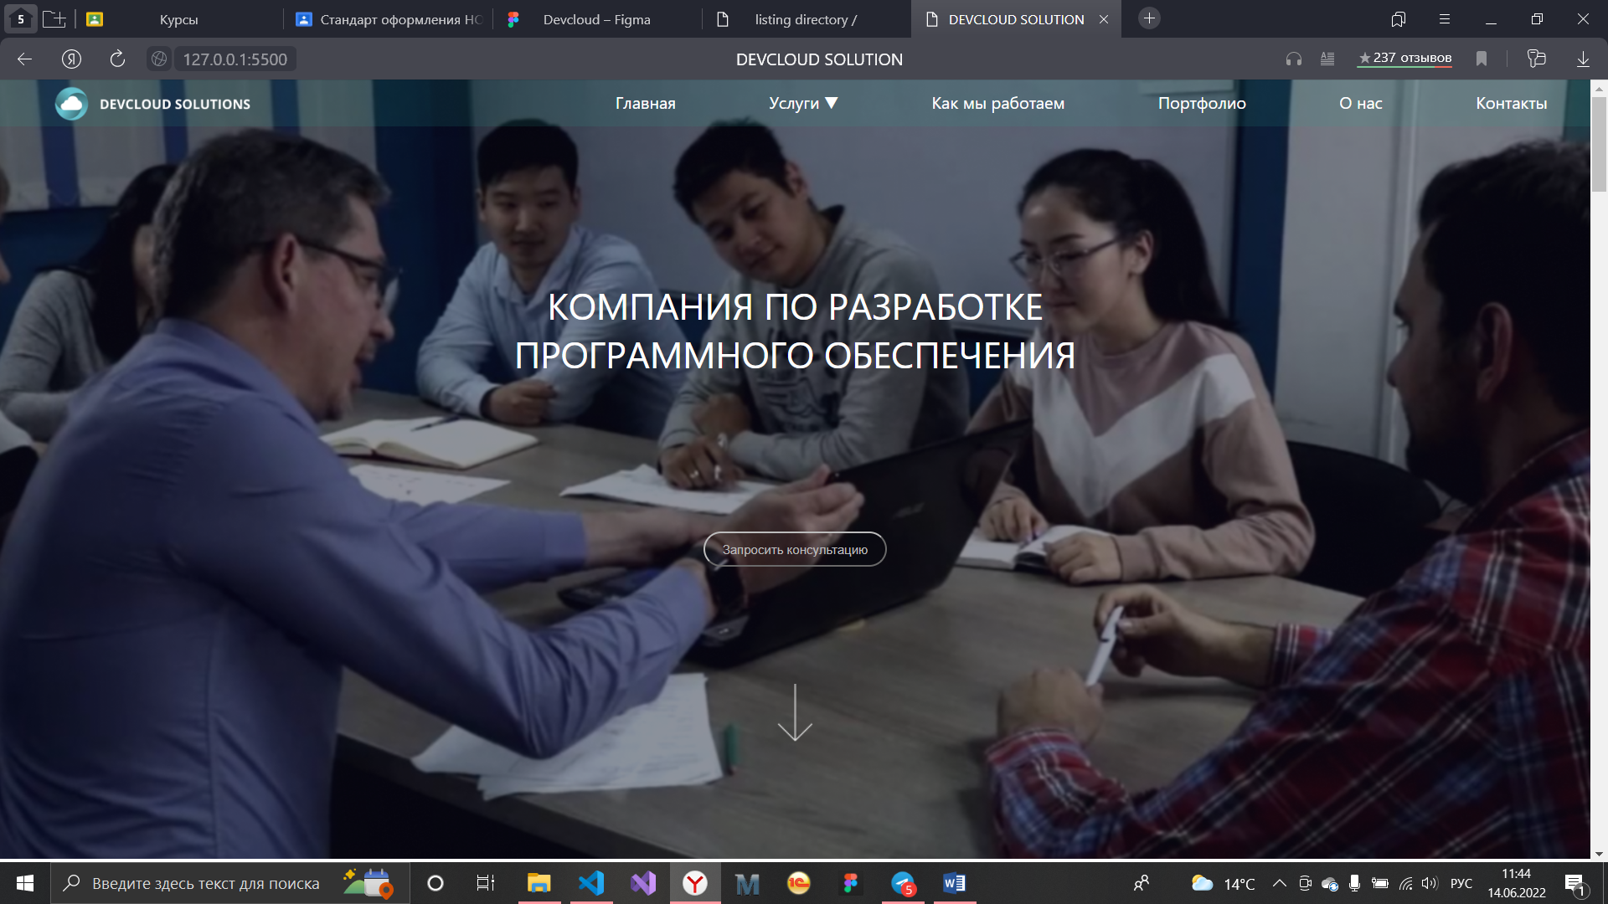

Рисунок 4 – Меню

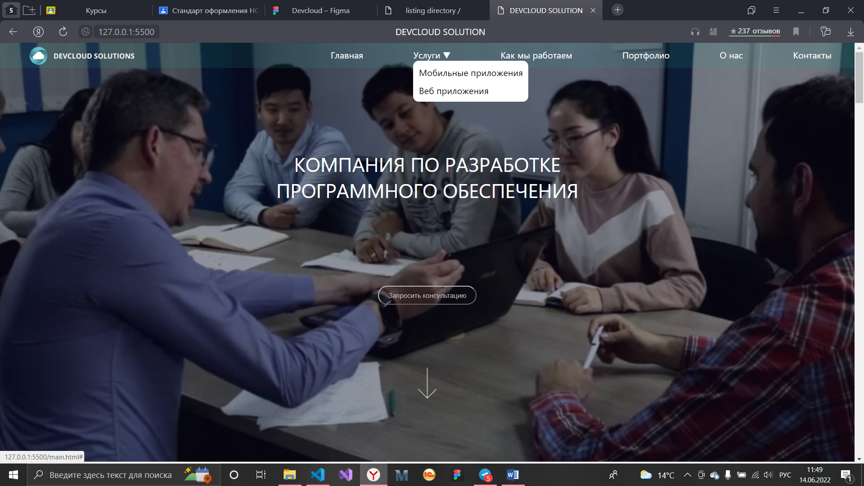

Рисунок 5 – Выпадающее меню

При адаптации сайта для планшетов и телефонов, меню сворачивается в «бургер» (рисунок 6).

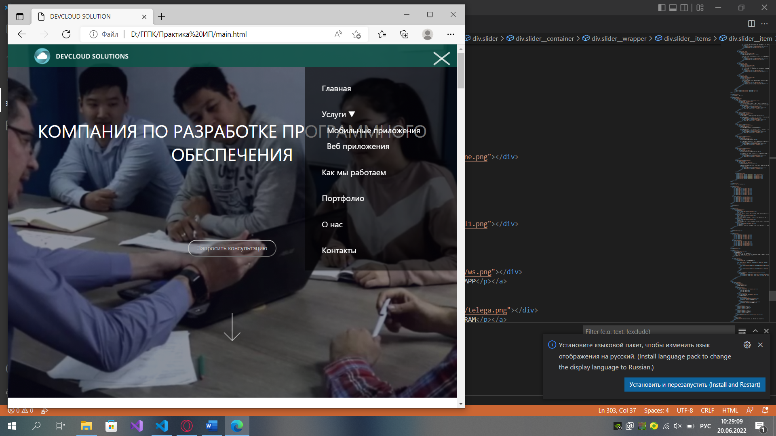

Рисунок 6 – меню «бургер»

В подвале сайта также можно осуществить переход по разделам меню, перейти к социальным сетям и присутствует возможность возврата к началу страницы (рисунок 5).

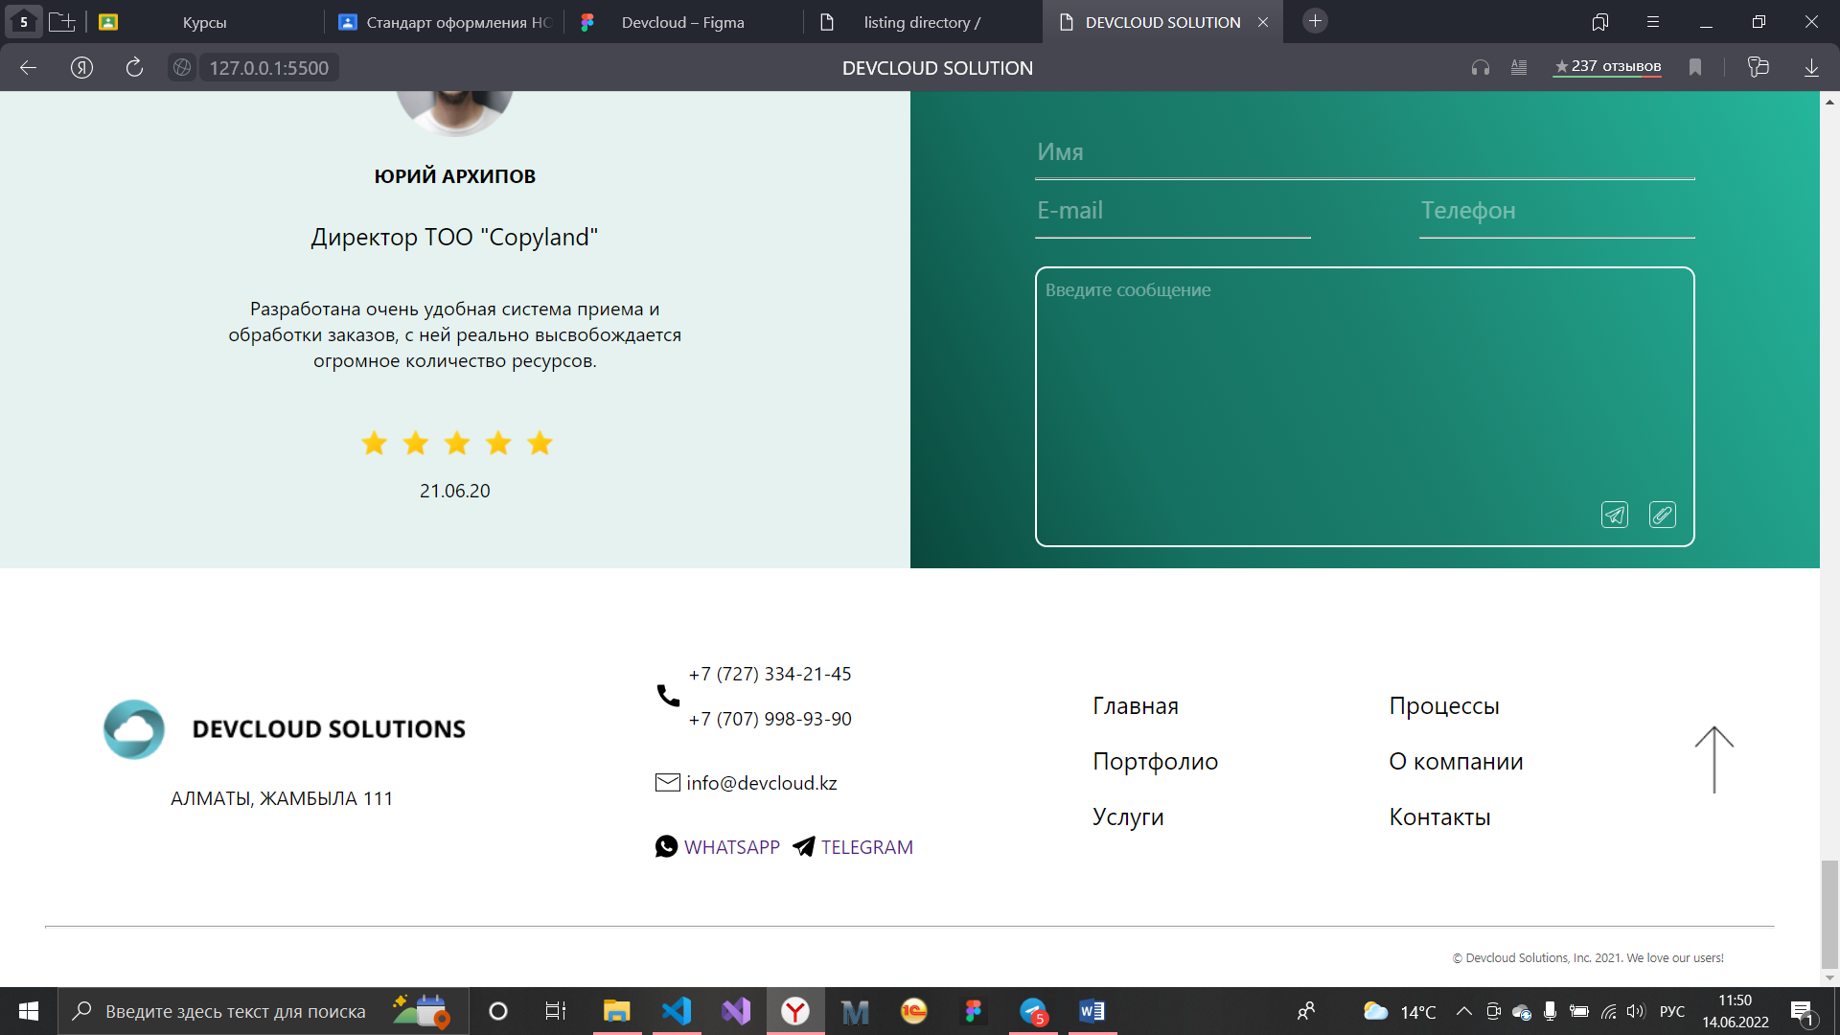

Рисунок 7 – Подвал сайта

**2.6 Иконки**

Элементы блока «Основные услуги» (рисунок 8).

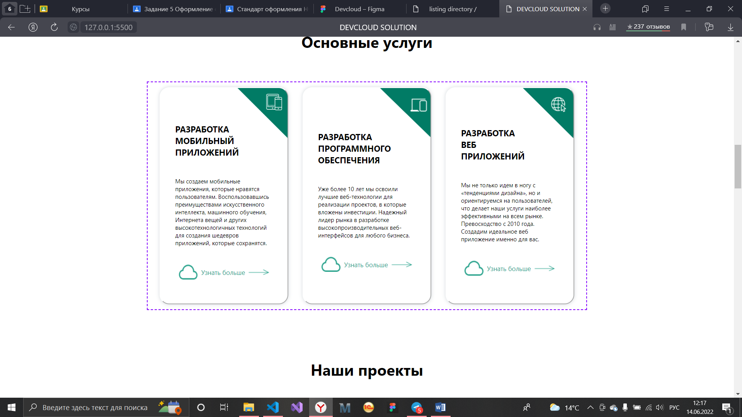

Рисунок 8 – Услуги

Элементы блока «С кем мы работаем» (рисунок 9).

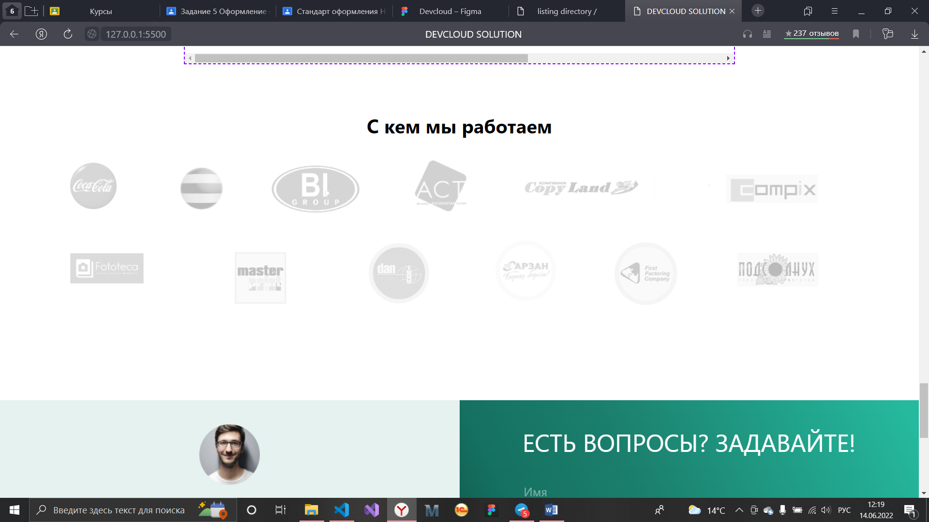

Рисунок 9 – С кем мы работаем

Элементы контактной информации в подвале сайта (рисунок 10).

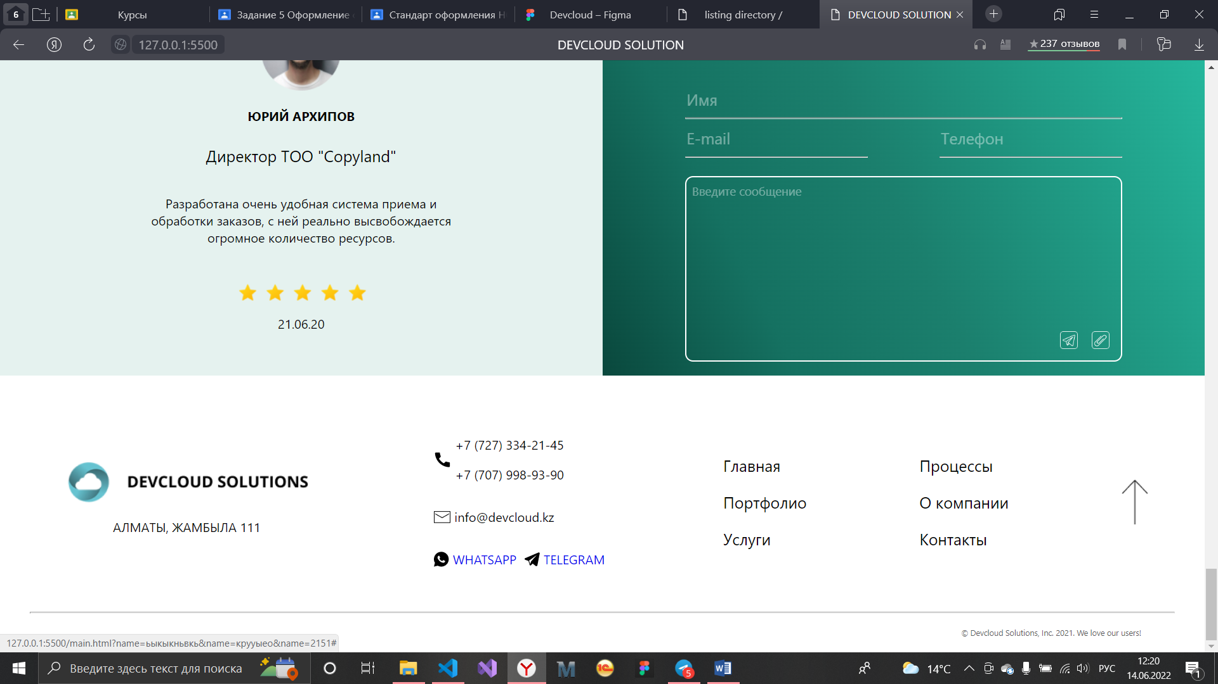

Рисунок 10 – Иконки подвала сайта

**2.7 Кнопки и поля ввода**

Кнопка «Запросить консультацию» расположена на главном экране, а также в блоке «Гарантируем качество и выполнение в сроки» (рисунок 11).

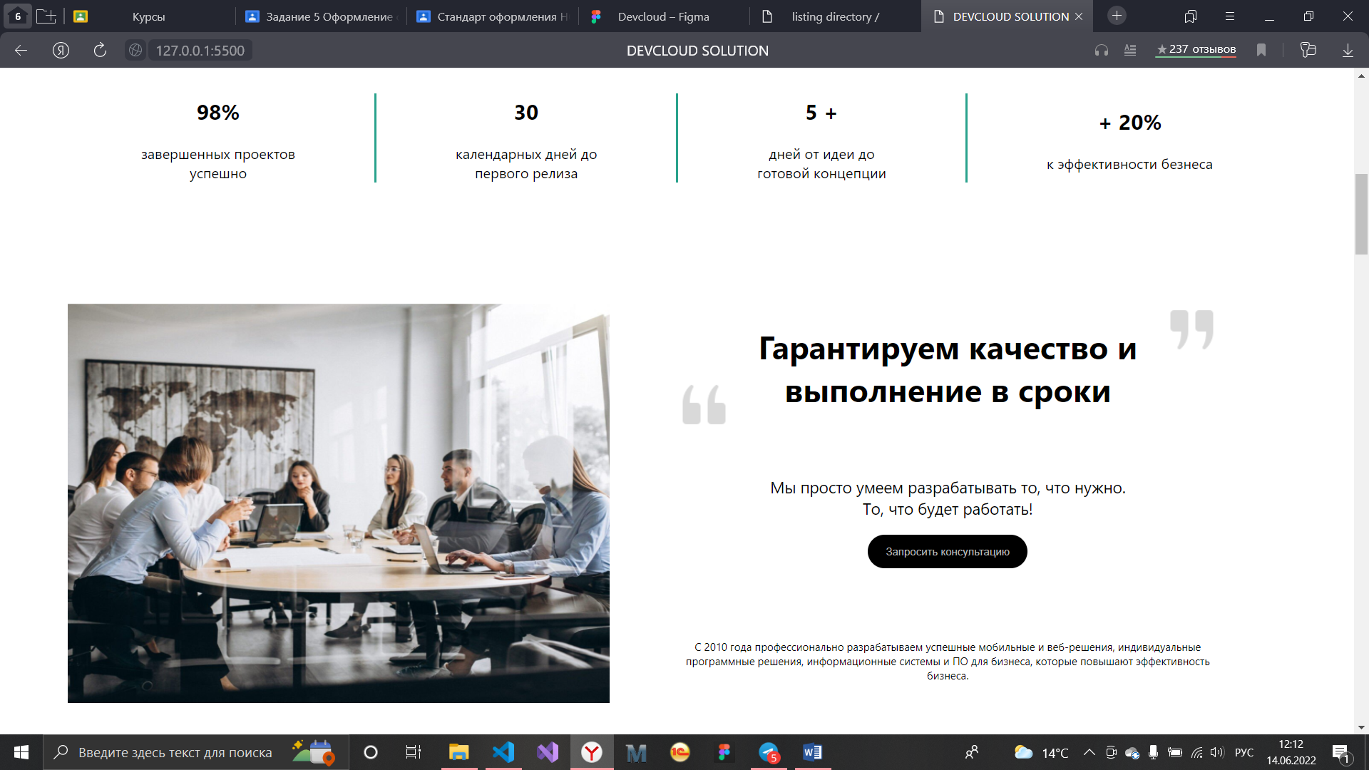

Рисунок 11 – Запросить консультацию

Кнопки «Отправить» и «Закрепить» находятся в пользовательской форме, предназначенной для обратной связи (рисунок 12).

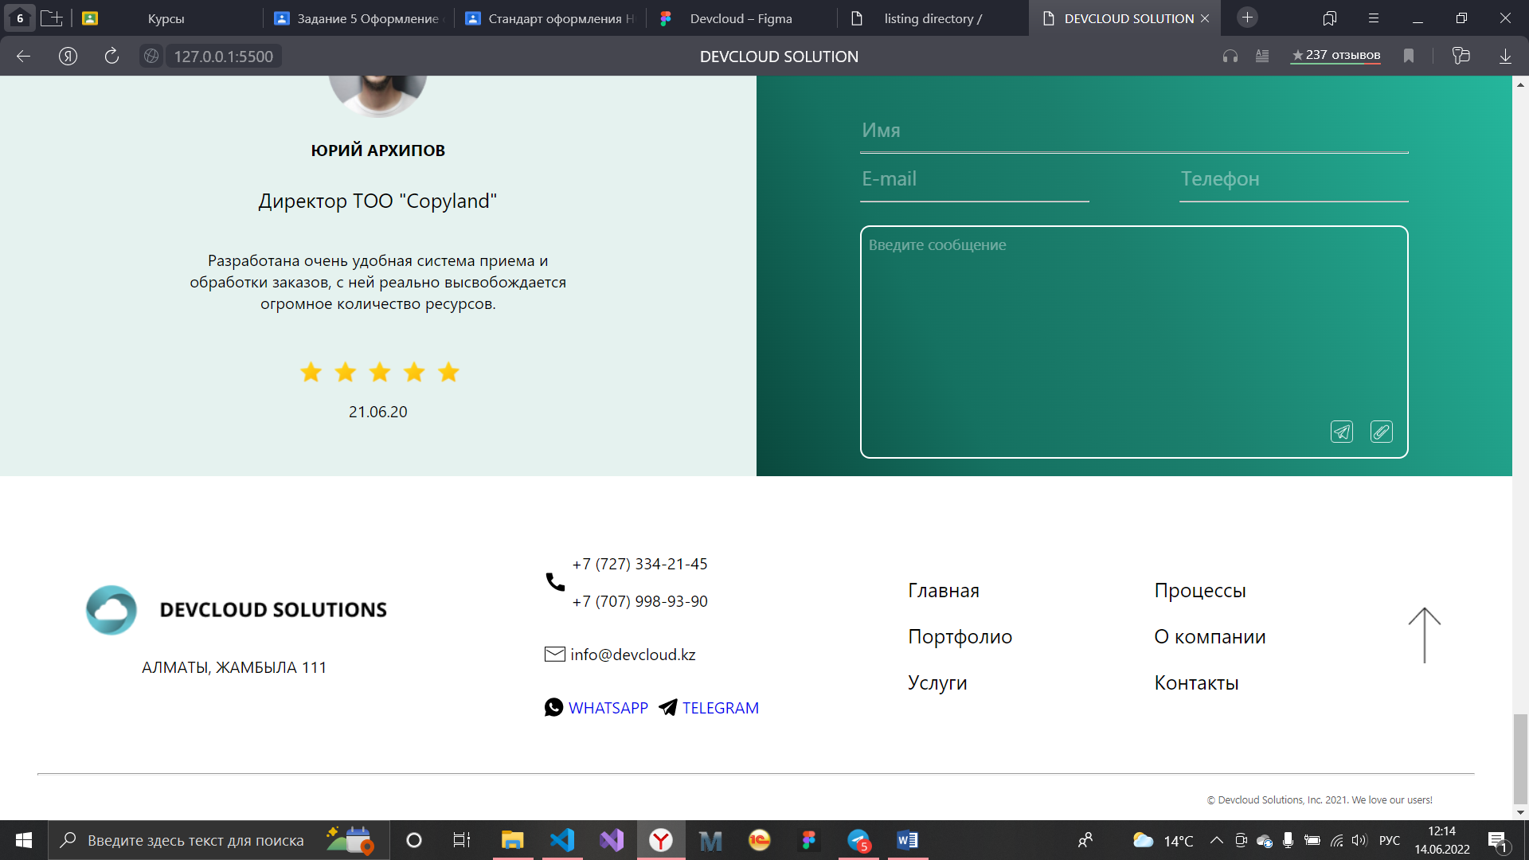

Рисунок 12 – Отправить или закрепить

**2.8 Компоненты**

Блок с карточками «Основные услуги» (рисунок 13).

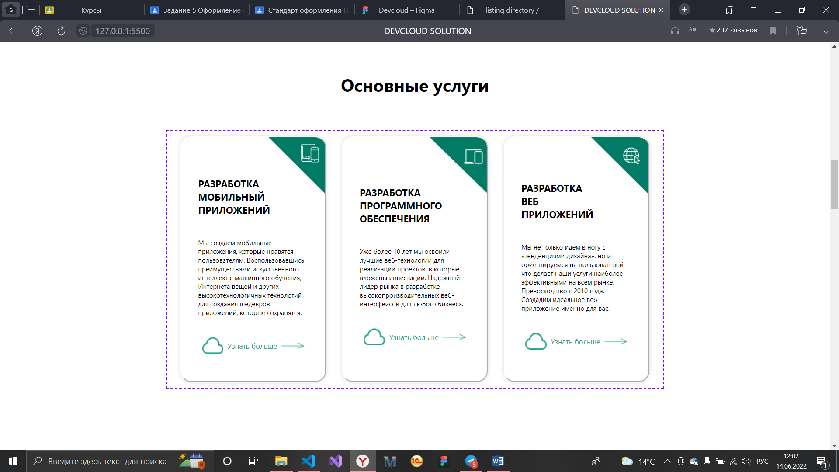

Рисунок 13 – Основные услуги

Карусель блока «Наши проекты» (рисунок 14).

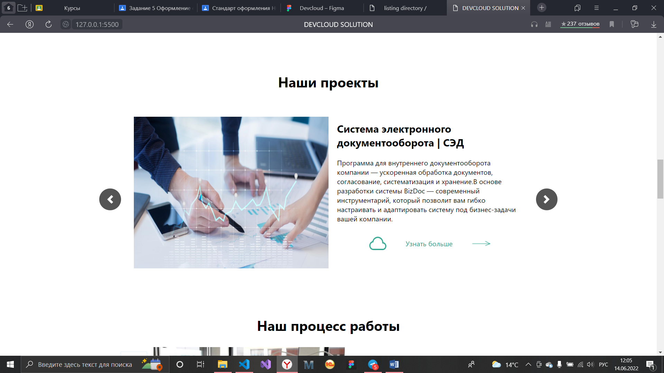

Рисунок 14 – Наши проекты

Карусель блока «Наш процесс работы» (рисунок 15).

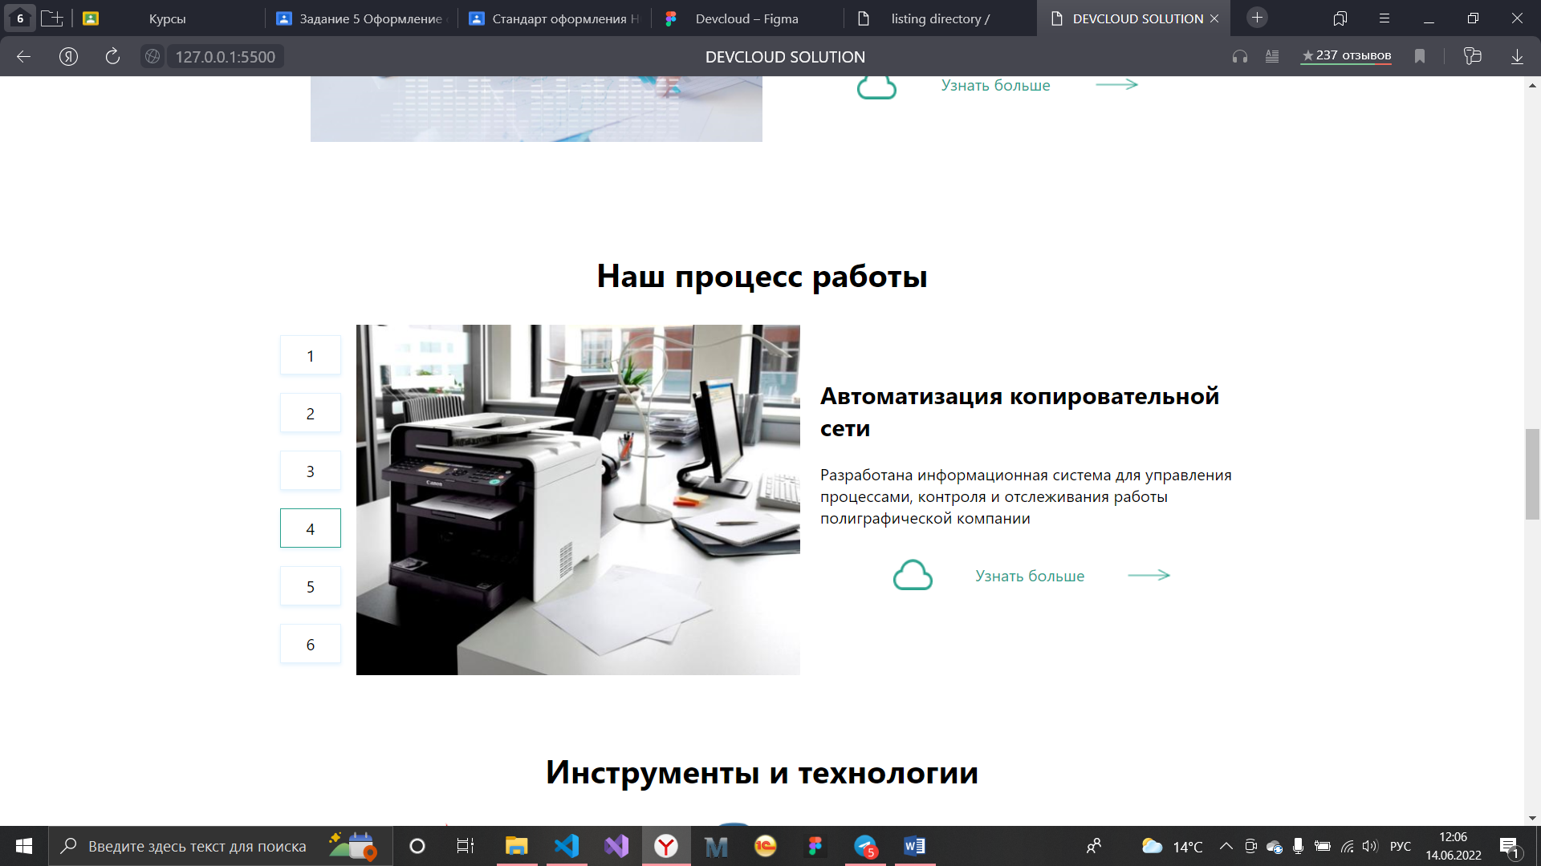

Рисунок 15 – Наш процесс работы

Карусель блока «Наш опыт» (рисунок 16).

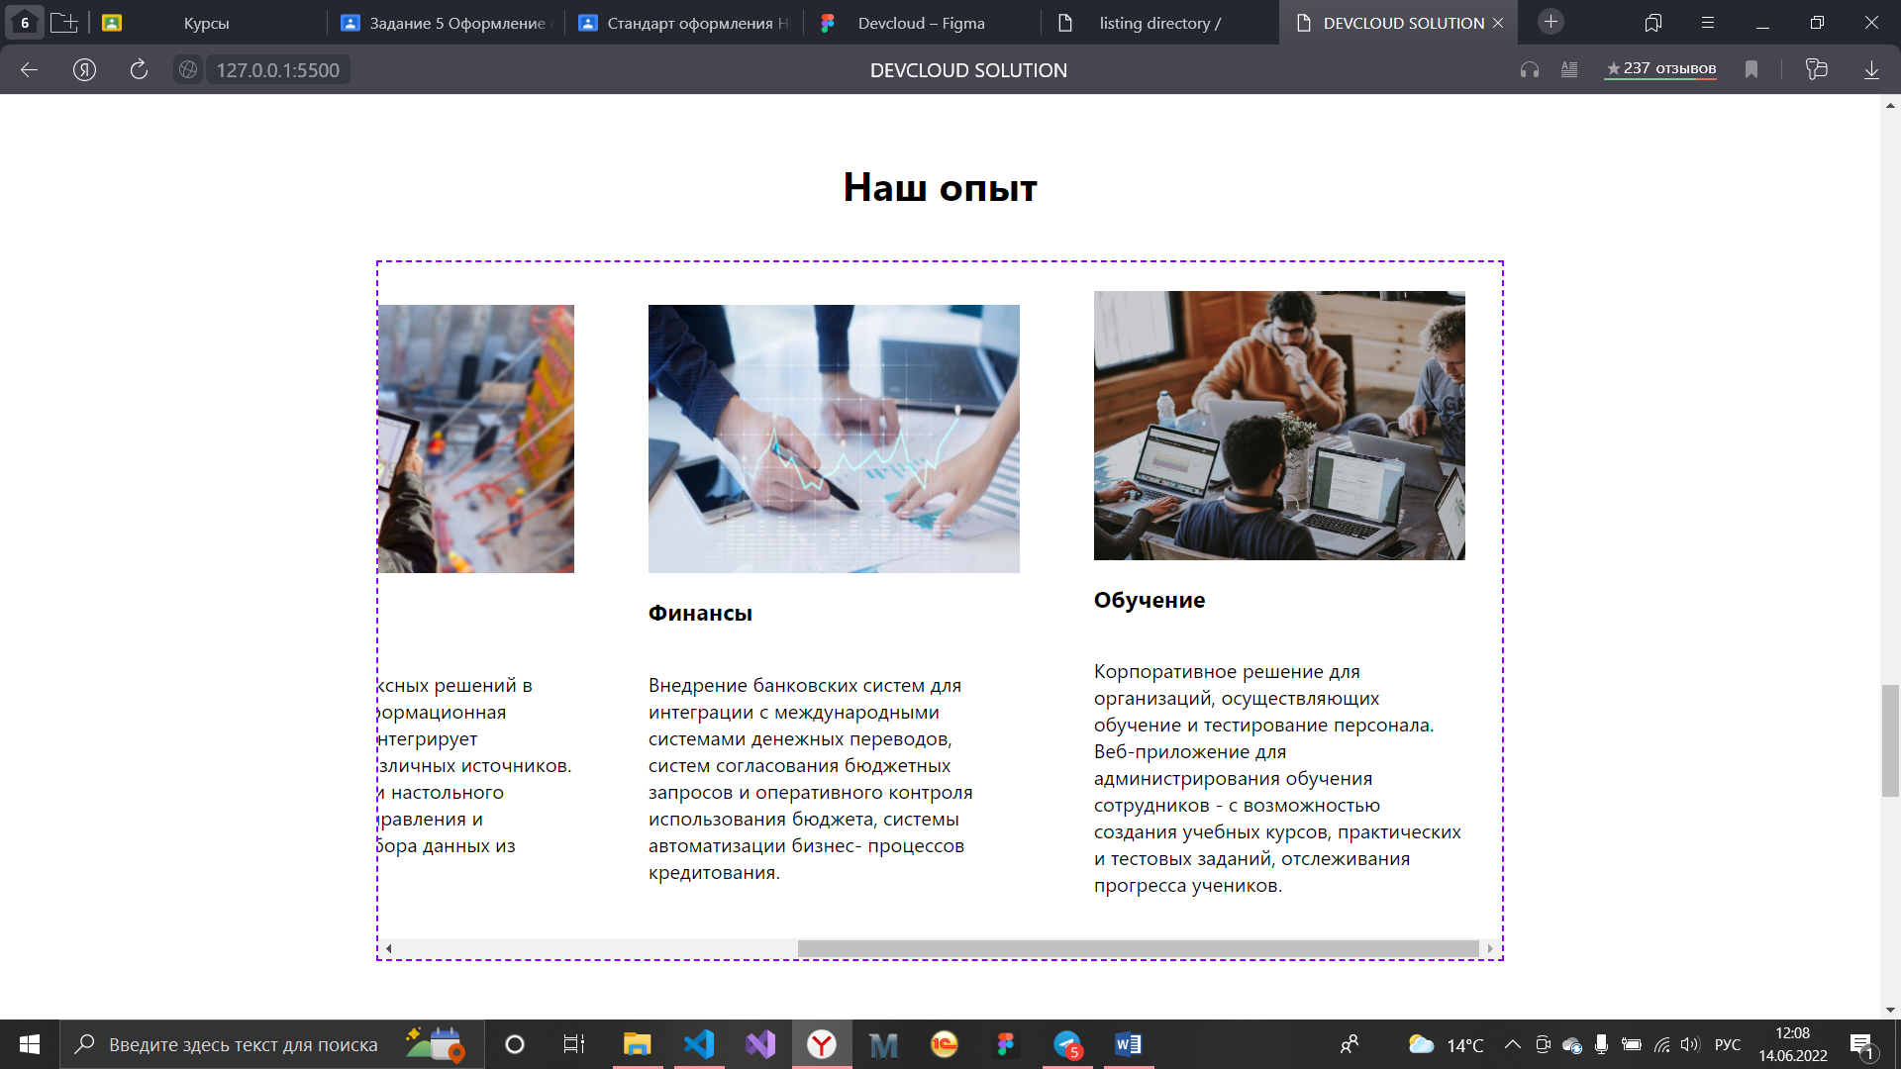

Рисунок 16 – Наш опыт

**2.9 Пользовательские формы**

Пользовательская форма обратной связи (рисунок 17).

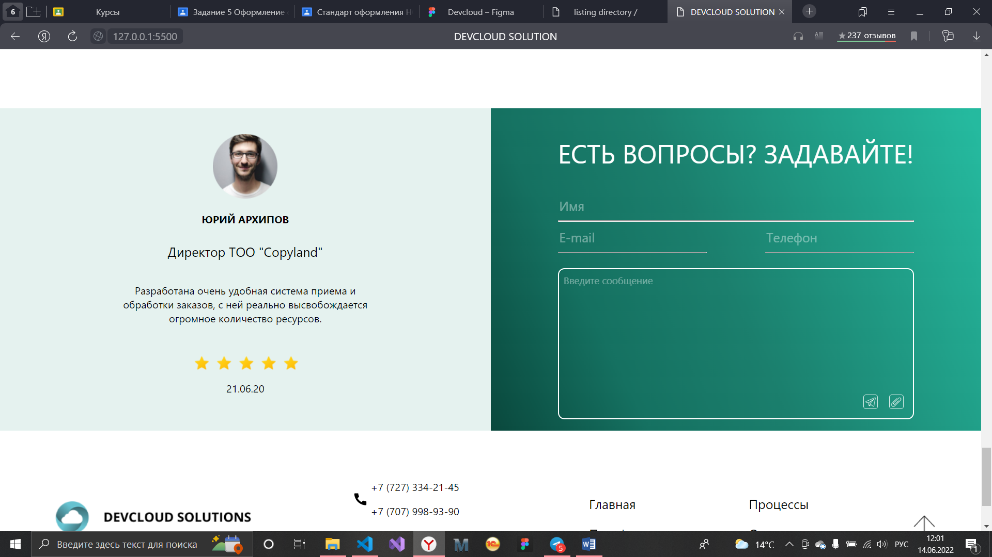

Рисунок 17 – Форма обратной связи

**3 Реализация**

**3.1 Руководство программиста**

Программный продукт реализован на языках программирования HTML и CSS с подключением JS. В свёрстанный шаблон были добавлены динамические элементы на CSS. Добавлен в сверстанный шаблон главной страницы интерактивные, динамические элементы. При их разработке был написан код на JS.

**3.1.1 Динамические элементы на CSS**

На странице сайта были реализованы такие динамические элементы, как:

* HOVER-эффекты к кнопкам, ссылкам и изображениям с оформлением ссылок
* Использование теней к изображениям в некоторых блоках.
* Использование градиента к форме обратной связи.

**3.1.2 Элементы на JavaScript**

На странице были реализованы такие элементы JS, как:

* Слайдер.
* Меню гамбургер.
* Рекламное окно.

**3.2 Спецификация файлов проекта**

Таблица 3 – Спецификация проекта

|  |  |  |  |
| --- | --- | --- | --- |
| Имя корневой папки | Имя папки | Имя файла | Назначение |
| 1 | 2 | 3 | 4 |
| Практика ИП | img | av | Изображение для формы обратной связи |
| bt1 | Изображение для формы обратной связи |
| bt2 | Изображение для формы обратной связи |
| i1 | Изображение для блока «Инструменты и технологии» |
| i2 | Изображение для блока «Инструменты и технологии» |
| i3 | Изображение для блока «Инструменты и технологии» |
| i4 | Изображение для блока «Инструменты и технологии» |
| i5 | Изображение для блока «Инструменты и технологии» |
| i6 | Изображение для блока «Инструменты и технологии» |
| i7 | Изображение для блока «Инструменты и технологии» |
| i8 | Изображение для блока «Инструменты и технологии» |
| i9 | Изображение для блока «Инструменты и технологии» |
| i10 | Изображение для блока «Инструменты и технологии» |
| i11 | Изображение для блока «Инструменты и технологии» |
| i12 | Изображение для блока «Инструменты и технологии» |
| i13 | Изображение для блока «Инструменты и технологии» |
| i14 | Изображение для блока «Инструменты и технологии» |
| i15 | Изображение для блока «Инструменты и технологии» |
| i16 | Изображение для блока «Инструменты и технологии» |
| cloud | Изображение для блока «Наш процесс работы» |
| foto1 | Изображение главного экрана |
| kl | Изображение для блока под главным экраном |
| kr | Изображение для блока под главным экраном |
| mail | Изображения иконки почты в подвале сайта |
| main-bg | Изображение главного экрана |
| phone | Изображения иконки для звонка в подвале сайта |
| sl1 | Изображение блока «Наш процесс работы» |
| sl2 | Изображение блока «Наш процесс работы» |
| sl3 | Изображение блока «Наш процесс работы» |
| sl4 | Изображение блока «Наш процесс работы» |
| sl5 | Изображение блока «Наш процесс работы» |
| sl6 | Изображение блока «Наш процесс работы» |
| sl7 | Изображение блока «Наш процесс работы» |
| stars | Изображение блока «Наш процесс работы» |
| telega | Иконка соц.сетей |
| usl1 | Изображение блока «Основные услуги» |
| usl2 | Изображение блока «Основные услуги» |
| usl3 | Изображение блока «Основные услуги» |
| w1 | Изображение для блока «С кем мы работаем» |
| w2 | Изображение для блока «С кем мы работаем» |
| w3 | Изображение для блока «С кем мы работаем» |
| w4 | Изображение для блока «С кем мы работаем» |
| w5 | Изображение для блока «С кем мы работаем» |
| w6 | Изображение для блока «С кем мы работаем» |
| w7 | Изображение для блока «С кем мы работаем» |
| w8 | Изображение для блока «С кем мы работаем» |
| w9 | Изображение для блока «С кем мы работаем» |
| w10 | Изображение для блока «С кем мы работаем» |
| w11 | Изображение для блока «С кем мы работаем» |
| w12 | Изображение для блока «С кем мы работаем» |
| watsup | Иконка соц.сетей |
| лого | Изображение логотипа сайта |
| стрелка | Для перехода вверх, низ страницы |
|  | chief-slider | js-слайдер |
| main.css | файл, содержащий каскадные таблицы стилей |
| maim.html | файл, содержащий страницу сайта |

**4 Тестирование**

Тестирование является одним из самых важнейших этапов при создании программного продукта. Исходя из внедрения программы при определённом наборе тестов, нельзя сделать однозначных выводов о том, что программа будет исправно работать в любой момент использования. Опираясь на данный набор тестов, можно говорить о некоторой степени уверенности в правильности работы программного продукта.

При тестировании программного продукта, в первую очередь нужно обратить внимание на правильную работу страницы. Показывает ли текст, видны ли картинки, нет ли неравномерных отступов, все работают ли пункты меню, а также кнопка возвращающая наверх страницы. Нужно проверить верную работу всех подключенных скриптов для правильной работы сайта. Также необходимо проверить имеется ли адаптация под разные устройства.

Таким образом, основная часть ошибок и недоработок была выявлена и исправлена на этапе реализации проекта. После завершения этапа реализации, было проведено тщательное тестирование.

Программный продукт был протестирован разработчиком – Кормильчиком Дмитрием Витальевичем. Тестирование проводилось на персональном ноутбуке с операционной системой «Windows 10» с использованием браузера «Yandex» и программой для тестирования web-api «Postman». Расписание проведения и время, затраченное на тестирование, описано в таблице 4.

Таблица 4 – Расписание проведения тестирования

|  |  |  |  |
| --- | --- | --- | --- |
| ФИО | Дата | Описание | Длительность, ч |
| 1 | 2 | 3 | 4 |
| Кормильчик Д.В. | 20.06.2022 | Выполнение тест-кейсов | 2 |
| Кормильчик Д.В. | 20.06.2022 | Анализ выполнения тест-кейсов | 1 |
| Кормильчик Д.В. | 21.06.2022 | Повторение выполнения тест-кейсов | 1 |

Выявленные по результатам тестирования ошибки представлены в таблице 5.

Таблица 5 – Статистика по выявленным ошибкам

|  |  |  |  |  |  |
| --- | --- | --- | --- | --- | --- |
| Статус | Количество ошибок | Важность | | | |
| Критическая | Высокая | Средняя | Минимальная |
| Проверено | 8 | 1 | 0 | 0 | 7 |
| Исправлено | 8 | 0 | 0 | 0 | 0 |
| Открыто заново | 0 | 0 | 0 | 0 | 0 |
| Найдено | 0 | 0 | 0 | 0 | 0 |
| Отклонено | 0 | 0 | 0 | 0 | 0 |

Таким образом, после проведения тестирования, были выявлены следующие критические ошибки:

* не происходит валидация полей формы.

Опираясь на вышеперечисленное, можно сделать вывод о стабильности работы программного продукта и его основного функционала. Найденные ошибки были устранены, соответственно, тестирование прошло успешно и программный продукт характеризуется как реализованный и готовый к работе.

**Заключение**

Целью учебной практики являлась вёрстка шаблона макета из Figma.

В ходе реализации поставленной задачи был укреплён пройденный изученный материал по дисциплине «Программные средства Internet-приложений», а также получено множество информации о её возможностях.

После тщательного тестирования сайта были выявлены некоторые недоработки, которые были исправлены на стадии проектирования. В целом при реализации программы, были выполнены все необходимые условия. Таким образом, можно сказать, что программа была реализована успешно.

**Список использованных источников**

1. tilda [Электронный ресурс]. – Электронные данные. – Режим доступа: <https://tilda.education/articles-figma>.
2. habr [Электронный ресурс]. – Электронные данные. – Режим доступа: <https://habr.com/ru/all/>.
3. habr [Электронный ресурс]. – Электронные данные. – Режим доступа: <https://habr.com/ru/company/macloud/blog/564182/>.

**Приложение А**

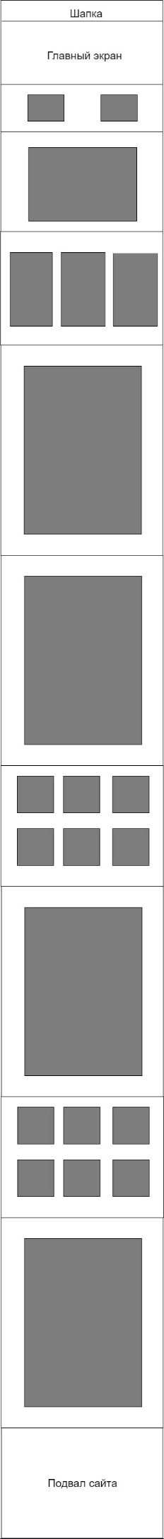

Схема сайта для desktop



Схема сайта на телефон